Министерство здравоохранения Астраханской области
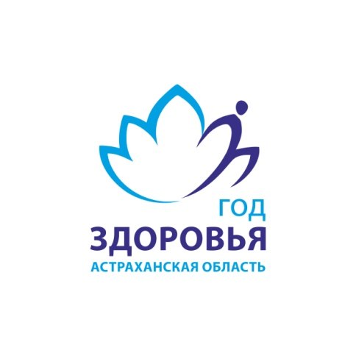
ГБУЗ АО «Центр медицинской профилактики»
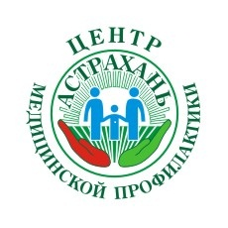

ПЕРВАЯ ПОМОЩЬ ПРИ
ОСТРОМ НАРУШЕНИИ МОЗГОВОГО КРОВООБРАЩЕНИЯ (ОНМК)

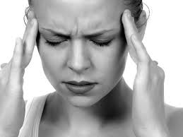
Основные признаки (симптомы) острого нарушения мозгового кровообращения:
- Онемение конечности, слабость, «непослушность» или
паралич (обездвиживание) руки, ноги, половины тела,
перекашивание лица и /или слюнотечение на одной
стороне лица.
- Внезапное головокружение, резкая и сильная головная
боль.
- Речевые нарушения (затруднение в подборе нужных слов, понимании речи и чтении, невнятная и нечёткая речь – до полной потери речи). Человек неспособен улыбнуться, не может показать язык или тот скашивается в одну сторону.
- Нарушение и потеря зрения, «двоение» в глазах, затруднение фокусировки зрения.
- Нарушение равновесия и координации движений (ощущения «покачивания», «проваливания», вращения тела, неустойчивая походка вплоть до падения).
- Тошнота, рвота.
- Спутанность сознания или его утрата, неконтролируемые мочеиспускание или дефекация.
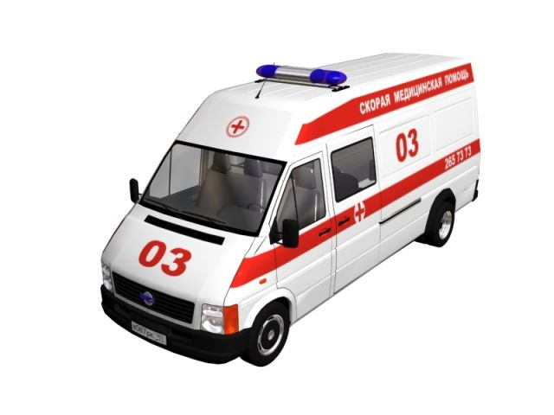
При внезапном появлении любого из этих признаков срочно вызывайте бригаду скорой медицинской помощи, даже если эти проявления болезни наблюдались всего несколько минут.
Алгоритм неотложных действий:
- Срочно вызывайте бригаду скорой медицинской помощи, даже если эти проявления болезни наблюдались всего несколько минут:
103 или 03 – со стационарного телефона;
112 – вызов с мобильного телефона.
- До прибытия бригады скорой медицинской помощи:
- Если больной без сознания, положите его на бок, удалите из полости рта съёмные протезы, остатки пищи, рвотные массы, убедитесь, что больной дышит.
- Если пострадавший в сознании, помогите ему принять удобное сидячее или полусидячее положение в кресле или на кровати, подложив под спину подушки. Обеспечьте приток свежего воздуха. Расстегните воротник рубашки, ремень, пояс, снимите стесняющую одежду.
- Измерьте артериальное давление, если его верхний уровень превышает 220 мм.рт.ст., дайте больному препарат, снижающий артериальное давление, который он принимал раньше.

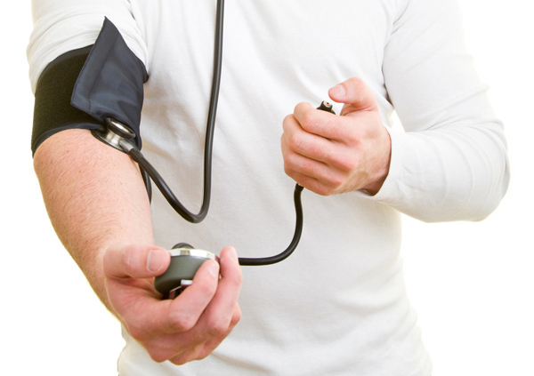
- Измерьте температуру тела. Если t-38^{о} или более дайте больному 1г парацетамола (2 таблетки по 0,5г разжевать, проглотить). При отсутствии парацетамола других жаропонижающих препаратов не давать!
- Положите на лоб и голову лёд. Можно взять продукты из морозильника, уложенные в пакеты и обёрнутые полотенцем.
- Если больной ранее принимал лекарственные препараты, снижающие уровень холестерина в крови из группы статинов (исмвастатин, ловастатин, флувастатин, правастатин,аторвастатин, розувастатин), дайте больному обычную дневную дозу.
- Если пострадавшему трудно глотать и у него капает слюна изо рта, наклоните его голову к более слабой стороне тела, промокайте стекающую слюну чистыми салфетками.
- Если пострадавший не может говорить или его речь невнятная, успокойте его и ободрите, заверив, что это состояние временное. Держите его руку на непарализованной стороне, пресекайте попытки разговаривать и не задавайте вопросов, требующих ответа. Помните, что хотя пострадавший и не может говорить, он осознаёт происходящее и слышит всё, что говорят вокруг.

ПОМНИТЕ, ЧТО:

- Только вызванная в первые 10 минут от начала сердечного приступа или ОНМК скорая медицинская помощь позволяет в полном объёме использовать современные высокоэффективные методы стационарного лечения и во много раз снизить смертность от этих заболеваний.
- Состояние алкогольного опьянения не является разумным основанием для задержки вызова бригады скорой медицинской помощи при развитии сердечного приступа и острого нарушения мозгового кровообращения. Около 30% людей, внезапно умерших на дому, находились в состоянии алкогольного опьянения.
- Закрытый массаж сердца, проведённый в первые 60-120 секунд после внезапной остановки сердца, позволяет вернуть к жизни до 50% больных.

Материал подготовлен
отделом подготовки и тиражирования
медицинских информационных материалов «ЦМП»
- 2020г.

